Муниципальное казенное общеобразовательное учреждение Сосновская основная общеобразовательная школа – МКОУ «Сосновская ООШ»
636712, Томская область, Каргасокский район, с.Сосновка, ул.Школьная,14

ИНСТРУМЕНТАРИЙ ПО ДИАГНОСТИКЕ РАЗВИТИЯ ПОЗНАВАТЕЛЬНОЙ АКТИВНОСТИ, ИССЛЕДОВАТЕЛЬСКОЙ ДЕЯТЕЛЬНОСТИ И ТВОРЧЕСКИХ СПОСОБНОСТЕЙ У ДЕТЕЙ СТАРШЕЙ ГРУППЫ (5-6 ЛЕТ) ПО ИТОГАМ РЕАЛИЗАЦИИ ПРОЕКТА «ЭТОТ УДИВИТЕЛЬНЫЙ МИР»
для детей старшей группы с использованием развивающей предметно-пространственной среды В.В. Воскобовича «Фиолетовый лес»

Выполнила:
воспитатель Гришаева Елена Борисовна.

Сосновка 2022
Инструментарий проведения педагогической диагностики состоит из следующих частей.
1. Описание показателей и уровней познавательной активности, уровня развития навыков познавательно-исследовательской деятельности и творческих способностей у детей старшего дошкольного возраста.
2. Унифицированные формы наблюдения.
В ходе работы были использованы следующие диагностические инструменты:
1) Тесты для диагностики познавательных процессов: мышления, внимания, восприятия, памяти.
2) Диагностика уровня овладения детьми исследовательской деятельностью.
3) Тест П. Торренса, субтест 2. «Завершение фигуры»
Рассмотрим диагностический инструментарий более подробно:

1) Тесты для диагностики познавательных процессов: мышления, внимания, восприятия, памяти.
ФГОС ДО определяет одним из важных направлений развития, познавательное развитие (пункт 2.6. ФГОС ДО). Задачи познавательного развития направлены на развитие интересов детей, любознательности и познавательной мотивации; формирование познавательных действий, становление сознания; развитие воображения и творческой активности; формирование первичных представлений о себе, других людях, объектах окружающего мира, о свойствах и отношениях объектов окружающего мира об особенностях природы.
Познавательная активность занимает важное место в жизни дошкольника, являясь способом познания окружающей действительности, наиболее естественным и доступным путем овладения знаниями и умениями. В связи с этим вопрос о необходимости изучения инструментов оценки уровня познавательной активности детей является актуальным, и требуют детального исследования в ходе реализации проект «Этот удивительный мир» для детей старшей группы с использованием развивающей предметно-пространственной среды В.В. Воскобовича «Фиолетовый лес».

Мышление:
Тест «Последовательные картинки»
Цель: выявление способности ребенка понять сюжет в целом, умения устанавливать причинно-следственные связи, лежащие в основе изображенной ситуации, составлять последовательный рассказ.
Процедура проведения. Перед ребенком в произвольном порядке выкладывают картинки и предлагают внимательно их рассмотреть. «Все эти картинки перепутаны. Разложи их по порядку таким образом, чтобы по ним можно было составить рассказ» (Возможный вариант - пусть ребенок на экране компьютера покажет последовательность картинок).
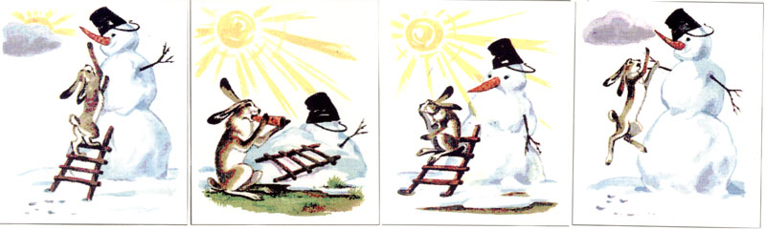

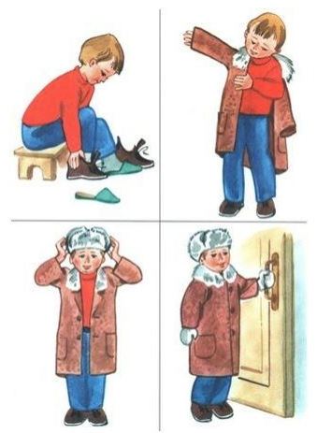

При анализе результатов учитывается прежде всего правильный порядок расположения картинок, который должен соответствовать логике развития повествования.
Для детей 5-5,5 лет правильной может быть не только логическая, но и житейская последовательность. Например, ребенок может положить картинку, на которой мама дает девочке лекарство, впереди карточки, на которой ее осматривает доктор, мотивируя это тем, что мама всегда лечит ребенка сама, а врача вызывает только для того, чтобы выписать справку.
Для детей 6 лет подобный ответ считается неправильным. При таких ошибках взрослый предлагает ребенку исправиться. Затем, чтобы проверить обучаемость ребенка, ему предлагают разложить другой набор картинок и рассказать.
При обучении прежде всего нужно внимательно рассмотреть каждую картинку вместе с ребенком, обсуждая ее содержание. Затем анализируют содержание всего рассказа, придумывают ему название, после чего ребенку предлагают разложить картинки по порядку.
Внимание:

Тест «Найди такую же картинку»
Цель: выявление способности устанавливать тождество, сходство и различие предметов на основе зрительного анализа, уровня развития наблюдательности, устойчивости внимания, целенаправленности восприятия.
Процедура проведения. Ребенку показывают лист с рисунками.
Инструкция: «Здесь нарисовано в каждом ряду по 4 картинки. Посмотри внимательно на первую картинку (в верхнем ряду) и найди точно такую же». Затем по очереди предъявляют остальные 5 рядов.
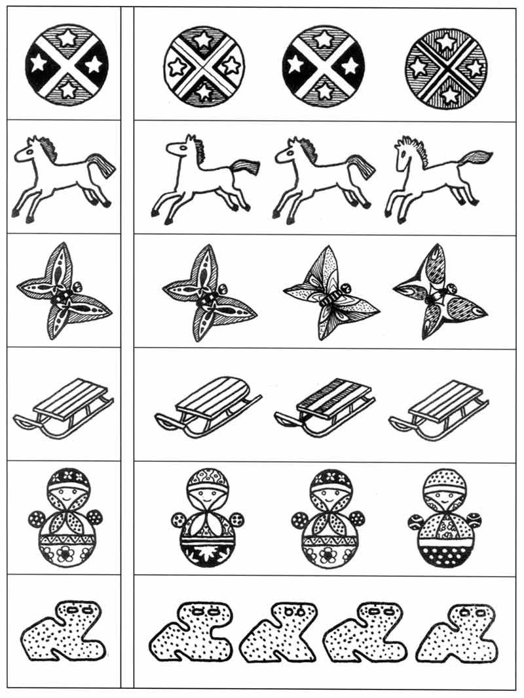
Ребенок выполняет задание верно в 5—6 случаях — 2 балла.
Ребенок выполняет задание верно в 3—4 случаях — 1 балл.
Ребенок выполняет задание верно в 1—2 случаях либо не понимает и не выполняет совсем — 0 баллов.

Восприятие (рекомендации Марцинковской Т.Д.)
Тест «Разрезные картинки»
Цель: выявление уровня развития восприятия, умения воспроизводить целостный образ предмета.
Процедура проведения. Возьмите картинку с крупным изображением знакомого для ребенка предмета, разрежьте ее на 4 части, как показано на рисунке. Ребенку предлагают разрезанное изображение предмета. Карточки раскладываются хаотически. Ребенка просят собрать картинку после того, как он узнает нарисованный предмет.
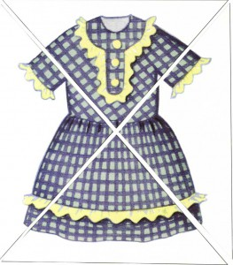
Память:

Тест «10 предметов»
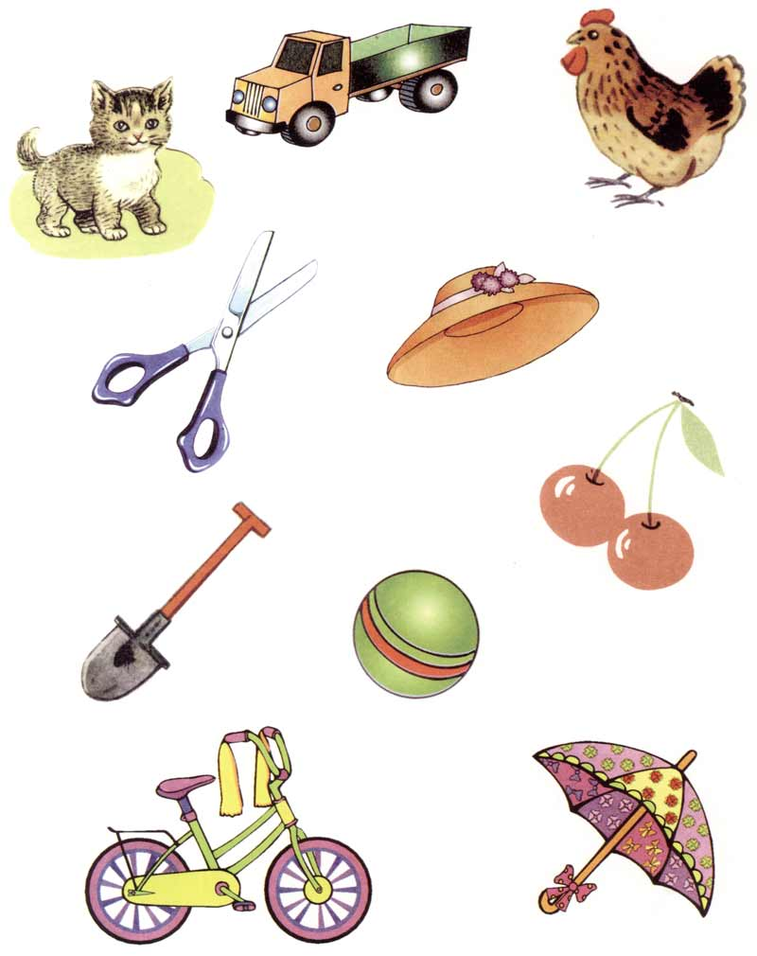
Цель: анализ объема непосредственной образной памяти у ребенка.
Инструкция: «Посмотри внимательно на картинку, назови нарисованные предметы и постарайся их запомнить». Затем картинку убирают и предлагают ребенку перечислить предметы, которые он запомнил.

2) Диагностика уровня овладения детьми исследовательской деятельностью.
Показатели сформированности исследовательской деятельности:
- Умение видеть проблему;
- Умение формулировать и задавать вопросы;
- Умение выдвигать гипотезы;
- Умение делать выводы и умозаключения;
- Умение доказывать и защищать свои идеи;
- Умение самостоятельно действовать на этапах исследования.
Критерии сформированности исследовательской деятельности:
- Самостоятельность.
- Полнота и логичность ответа.
- Правильность выводов и формулировок.
В таблице 1 представлены показатели, критерии, уровни сформированности исследовательской деятельности и методы отслеживания.
Таблица 1
Показатели и критерии уровня овладения (сформированности) детьми исследовательской деятельностью
Показатели и критерии | Уровни |  |  | Методы отслеживания
Показатели и критерии | Высокий уровень | Средний уровень | Низкий уровень | Методы отслеживания
1. Выделение проблемы (находит противоречие, формулирует проблему). | Самостоятельно видит проблему | Иногда самостоятельно, но чаще с помощью воспитателя. | Не видит самостоятельно, принимает проблему, подсказанную воспитателем, не проявляет активности в самостоятельном ее поиске. | Наблюдение в процессе выделения проблемы.
2.Формулирование вопросов. | Формулирует вопросы. | Формулирует вопросы. | С помощью воспитателя. | Наблюдение в процессе формулировки вопросов, анализ вопросов.
3. Целеполагание и целеустремленность (ставит цель исследования, осуществляет поиск эффективного решения проблемы). | Самостоятельно (в группе). Проявляет волевые и интеллектуальные усилия (строит схемы, рисунки, объясняет). | С помощью воспитателя. Проявляет волевые и интеллектуальные усилия (строит схемы, рисунки, объясняет). | С помощью воспитателя. | Наблюдения за процессом деятельности, отчетом о результатах.
4.Выдвижение гипотез и решения проблем. | Активно высказывает предположения, гипотезы (много, оригинальные), предлагает различные решения (несколько вариантов). | Выдвигает гипотезы, чаще с помощью воспитателя, предлагает одно решение. | С помощью воспитателя. | Наблюдение.
5.Способность описывать явления, процессы. | Полное, логическое описание. | Не совсем полное, логическое описание. | С помощью воспитателя. | Наблюдение за деятельностью, отчет о результатах исследования.
Продолжение таблицы 1
Показатели и критерии | Уровни |  |  | Методы отслеживания
Показатели и критерии | Высокий уровень | Средний уровень | Низкий уровень | Методы отслеживания
6.Формулировка выводов и умозаключений. | Формулирует в речи, достигнут или не результат, замечает соответствие или несоответствие полученного результата гипотезе, делает выводы. | Может сформулировать выводы самостоятельно или по наводящим вопросам, аргументирует свои суждения и пользуется доказательствами и с помощью взрослого. | Затрудняется в речевых формулировках, не видит ошибок, не умеет обсуждать результат. | Анализ высказываний, отчетов.
7. Степень самостоятельности при проведении исследования. | Самостоятельно ставит проблему, отыскивает метод ее решения и осуществляет его. | Педагог ставит проблему, ребенок самостоятельно ищет метод ее решения. | Педагог ставит проблему, намечает метод ее решения, ребенок осуществляет поиск при значительной помощи взрослого. | Наблюдение в процессе работы на занятии, в группах.

Уровни сформированности исследовательской деятельности:
- Никий уровень– 1 балл; характеризуется низким познавательным интересом; отсутствием активности в поиске проблемы; неумением самостоятельно сформулировать вопросы; неправильностью выстраивания гипотезы, планированием своей деятельности; затруднениями в подготовке материала и достижении поставленной цели; трудностями в речевых формулировках, неумением обсудить результаты;
- Средний уровень– 2 балла; характеризуется наличием у ребенка познавательного интереса; умением в большинстве случаев видеть проблему, высказать предположения по данной проблеме, выдвижение единственного решения; правильностью в планировании; самостоятельности в выборе материала для экспериментирования; настойчивостью и последовательностью в достижении цели; умением сформировать выводы самостоятельно, либо по наводящим вопросам; умением пользоваться доказательствами, но не всегда полно и логично; при организации деятельности требуется постоянная направляющая помощь взрослого;
- Высокий уровень – 3 балла; характеризуется умением самостоятельно видеть проблему, правильностью формирования вопросов, выдвижения гипотез; предположения; способностью выдвигать способы решения, аргументируя и доказывая их; самостоятельностью и осознанностью в планировании своей работы; способностью дать оценку результату, сделать выводы; замечать соответствие полученного результата гипотезе.
По выделенным уровням можно проводить наблюдение за развитием исследовательской деятельности. Данным умениям необходимо целенаправленно обучать детей. Также для успешного осуществления исследовательской деятельности важно соблюдать логику проведения исследования, не нарушая последовательность и не исключая отдельные его этапы.
Задачи:
1. Провести диагностику уровня сформированности исследовательской деятельности.
2. Обобщить полученные результаты.
3. Установить типичные затруднения, которые испытывают дети при овладении навыками и умениями исследовательской деятельности.
4. Наметить основные пути преодоления выявленных затруднений и совершенствования методики обучения проведению исследований старшими дошкольниками.
Сроки проведения диагностики: старшая группа; сентябрь 2014 года.
Методы исследования: наблюдение, индивидуальный опрос, анализ деятельности детей, метод математической обработки данных.

Детям были предложены следующие задания:

Задание 1.
Цель: проверить уровень сформированности умения видеть проблемы и выдвигать гипотезы, предположения.
Соглашаясь с мнением А.И. Савенкова, что «исследовательская деятельность – это творческая деятельность, которая имеет свою специфику» мы не требуем от ребенка ясного, словесного оформления проблемы, достаточно ее общей, приблизительной характеристики. Одно из главных требований к гипотезе – ее согласованность к фактическим материалом; она должна быть обоснованной, указывающей на путь исследовательского поиска. Однако, мы согласны с точкой зрения А.И. Савенкова, что для детских исследований важно умение вырабатывать гипотезы по принципу «чем больше, тем лучше».
Оборудование: карточки с изображением Медведя, Лисы и Зайца; изображения окон в доме каждого из животных; карточка прямоугольной формы, обозначающая отрез ткани.
Задача 1. Проверить уровень сформированности умения видеть проблему.
Формулировка задания: трое друзей – Медведь, Лиса и Заяц, отправились в магазин «Ткани» покупать отрез для штор. Им понравилась одна и та же ткань. Но ее осталось немного. Как узнать, на чье окно можно сшить шторы из ткани?
Дети предлагают свои варианты.
Задача 2. Проверить умение выдвигать гипотезы, строить предположения.
Формулировка задания: ты определил на чье окошко можно сшить шторы из этого отреза ткани. А что можно бы сшить каждому из друзей из этой ткани?
Задание 2.
Цель: проверить уровень сформированности умения задавать вопросы.
Оборудование: карточки с изображением деревьев, кувшинов, 3 мальчиков разного роста.
Формулировка задания: посмотри внимательно на карточки, ты видишь на них разные предметы. Пожалуйста, задай мне как можно больше вопросов, глядя на эти карточки.
Если ребенок затрудняется или ограничивается 1 – 2 вопросами, ему можно помочь, подсказав, что вопросы могут быть самыми разными и необычными.
Задание 3.
Цель: проверить умение рассуждать, описывать явления, процессы и обобщать.
Оборудование: 2 полоски – ленточки, например, желтого цвета, разные по длине; 2 условные мерки – белая и красная, разной длины.
Формулировка задания: наши знакомые Медведь, Лис и Заяц собрались в гости к кукле Насте. Они решили идти не с пустыми руками, а подарить новые ленты. Ленты должны быть одинаковой длины. Но как это сделать, наши друзья не знают. Посмотри внимательно на ленты. Как ты думаешь, одинаковой длины они или нет? Давай проверим твои предположения с помощью мерок (ребенку предлагается измерить одну ленту белой меркой, другую – красной). Сколько раз уложилась по длине первой ленты белая мерка? А по длине второй ленты – красная мерка? Как ты думаешь, почему получились разные числа? Как убедиться, что ленты одинаковой длины?
Задания 4.
Цель: определить умение проводить эксперимент с реальным объектом, проверить умение делать выводы и умозаключения.
Задача 1. Определить умение проводить эксперимент.
Оборудование: пианино, кубик, карандаш, кружка, лист бумаги, мяч, веревка, кирпичик.
Формулировка задания: предположим, что некоторое время музыкальные занятия будут проходить не в музыкальном зале, а в группе. Для этого нужно переставить пианино из зала к нам в группу. Единственное свободное место в группе между двух окон. Как узнать, войдет ли пианино на это место? Если дети затрудняются, подтолкнуть их к выводу, что можно было бы попробовать поставить на выбранное место, но это трудно и неудобно. Как еще можно проверить? Обратить внимание ребенка на предметы, которые лежат перед ним. Можно помочь ребенку, подсказав, что, используя некоторые из имеющихся предметов, можно проверить, войдет ли место пианино. Как это сделать? Какими предметами удобнее воспользоваться? Что нужно сделать?
Задача 2. Проверить умение делать выводы и умозаключения.
Формулировка задания: ты измерил пианино с помощью разных предметов. Какой результат у тебя получился? Какими предметами было удобнее пользоваться? Почему? Зачем нужно было измерять пианино и то место, куда хотели его поставить?
Степень самостоятельности ребенка не этапах проведения исследования оценивалась по результатам наблюдения за деятельностью детей в процессе осуществления данной деятельности.
Для количественной обработки материалов была использована 3-бальная система. Использование математических расчетов дало возможность достаточно точно и объективно определить уровни сформированности исследовательских умений старших дошкольников, а также четко фиксировать их продвижение в знаниях и умениях.
После выполнения задания и стоящих в нем задач в специальную графу таблицы заносились отметки о баллах. В процессе выполнения заданий использовались некоторые виды стимулирования деятельности детей: поощрения – похвалу, одобрение; помощь воспитателя.

3) Тест П. Торренса
Креативность по Торренсу (от лат. creatio – созидание) – это чувствительность к задачам, дефициту и пробелам знаний, стремление к объединению разноплановой информации; креативность выявляет связанные с дисгармонией элементов проблемы, ищет их решения, выдвигает предположения и гипотезы о возможности решений; проверяет и опровергает эти гипотезы, видоизменяет их, перепроверяет их, окончательно обосновывает результат.
Э. Торренс разработал 12 тестов, сгруппированных в вербальную, изобразительную и звуковую батарею. Невербальная часть данного теста, известная как «Фигурная форма теста творческого мышления Торренса» (Figural forms), была адаптирована в НИИ общей и педагогической психологии АПН в 1990 году. Другая часть теста - «Завершение картинок» (Complete Figures) была адаптирована в 1993-1994 годах в лаборатории диагностики способностей и ПВК Института психологии Российской академии наук.
Субтест 2. «Завершение фигуры»
Здесь нарисованы незаконченные фигурки. Если ты добавишь к ним дополнительные линии, у тебя получатся интересные предметы или сюжетные картинки. На выполнение этого задания отводится 10 минут. Постарайся придумать такую картинку или историю, которую никто другой не сможет придумать. Сделай ее полной и интересной, добавляй к ней новые идеи.
Придумай интересное название для каждой картинки и напиши его внизу под картинкой.
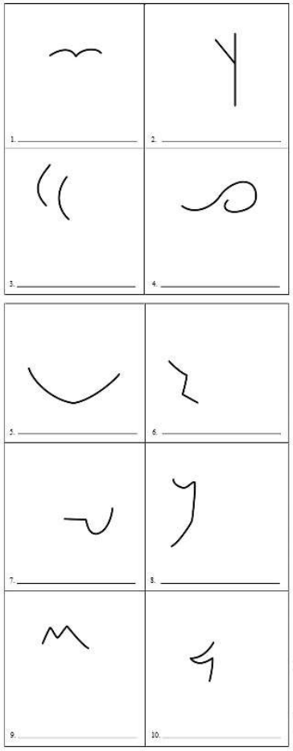
Критериями развития уровня развития творческих способностей у детей старшего дошкольного возраста определили:
1. Уровень творческого развития:
Высокий уровень: в выполнении заданий проявляет самостоятельность и творчество; высокое качество выполненной работы.
Средний уровень характеризуется: ребенок испытывает трудности в создании рисунков по теме; с помощью воспитателя составляет рисунки в определенной последовательности и по образцу; мало проявляет самостоятельность и творчество в выполнении заданий; удовлетворительное качество выполненной работы.
Низкий уровень: ребенок с помощью воспитателя затрудняется в создании изображения предметов; непоследовательно выполняет работу в определенной последовательности и по образцу; не проявляет самостоятельность и творчество при выполнении заданий; низкое качество выполненной работы.

